Лабораторная работа №10
Основы работы с модулями ядра операционной системы
Хохлачёва Полина Дмитриевна
Содержание

1 Цель работы
Получить навыки работы с утилитами управления модулями ядра операционной системы.

2 Выполнение лабораторной работы
Получаем полномочия администратора, смотрим какие есть устройства и модули ядра(рис. 1).
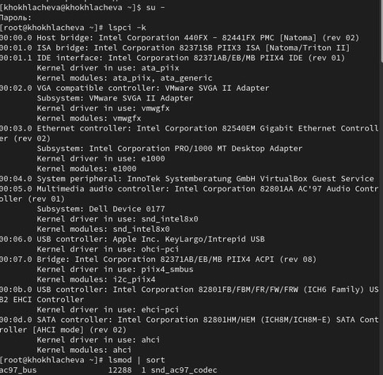
Рис. 1: Просмотр
Загруженные модули ядра(рис. 2).
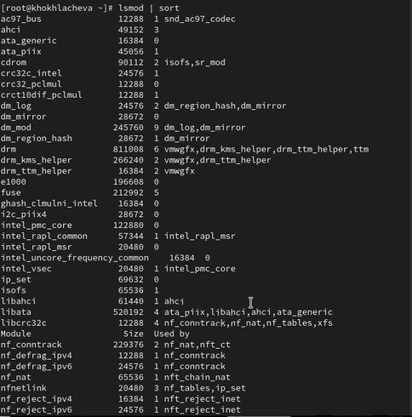
Рис. 2: Модули
Смотрим загружен ли модуль ext4 и смотрим список загруженных модулей(рис. 3).
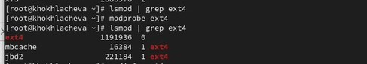
Рис. 3: Посмотр
Выделенная информация поясняется тем, что модуль не принимает настроек при вызове; его поведение фиксировано или определяется внешними средствами.(рис. 4).
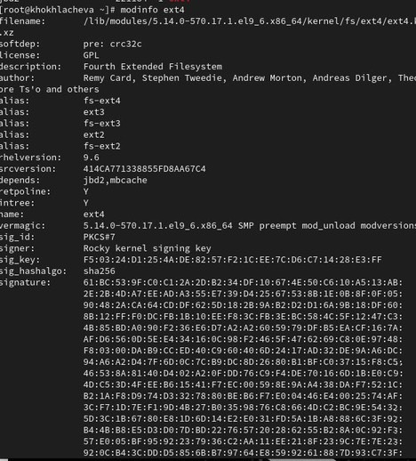
Рис. 4: Информация
Пробуем выгрузить модуль ядра ext4 и также пробуем выгрузить модуль ядра xfs(рис. 5).
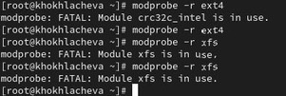
Рис. 5: Выгрузка
Получаем полномочия администратора, смотрим загружен ли модуль,смотрим список модулей ядра, выгружаем модуль ядра(рис. 6).
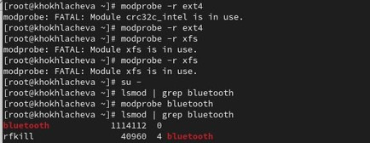
Рис. 6: Модуль ядра
Это информация о модуле ядра Bluetooth версии 2.22 для Linux 5.14.0.
Модуль подписан, зависит от rfkill и, в отличие от предыдущего примера, имеет настраиваемые параметры для управления функциями Bluetooth .(рис. 7).
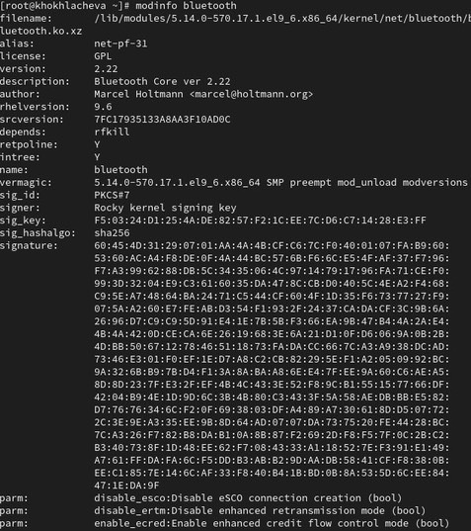
Рис. 7: Модуль
Список пакетов, обновление системы, обновление ядра и перезапуск системы(рис. 8).
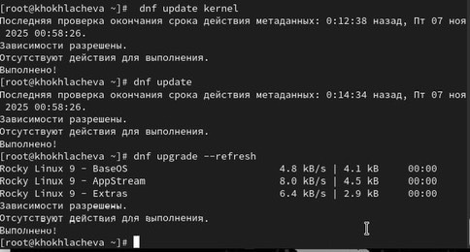
Рис. 8: Обновление ядра
Просмотр версии ядра используемой в операционной системе(рис. 9).
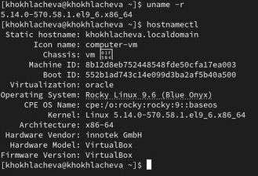
Рис. 9: Просмотр

3 Ответы на вопросы
- Текущая версия ядра: uname -r
- Подробная информация о ядре: uname -a, cat /proc/version
- Список загруженных модулей: lsmod
- Определение/установка параметров модуля:
  - Просмотр: modinfo (искать parm:)
  - Установка: modprobe параметр=значение
- Выгрузка модуля: rmmod
- Ошибка при выгрузке модуля: Проверить зависимости (lsmod), остановить использующие процессы. В крайнем случае: rmmod -f (осторожно) или перезагрузка.
- Поддерживаемые параметры модуля: modinfo (смотреть строки parm:).
- Установка новой версии ядра: Через менеджер пакетов дистрибутива (apt, dnf, и т.п.), затем перезагрузить систему.

4 Выводы
Мы получили навыки работы с утилитами управления модулями ядра операционной системы.

